Especificación del Caso de Uso:

Administrar Estado Pedido

Versión 1.1

Historial de Revisiones

|  |  |  |  |
| --- | --- | --- | --- |
| **Fecha** | **Versión** | **Descripción** | **Autor** |
| 05/05/2015 | 1.0 | Versión Inicial | María Fernanda Segovia |
| 04/07/2015 | 1.1 | Versión Final | Héctor Chumpitaz Watanave |
|  |  |  |  |
|  |  |  |  |

Tabla de Contenidos

Especificación de Caso de Uso: Administrar Estado del Pedido 1

1. Administrar Estado del Pedido 1

1.1 Breve Descripción 1

1.2 Actor 1

2. Flujo Básico de Eventos 1

2.1 Flujo Básico Ver Estado del Pedido 1

2.2 Flujo Básico Cambiar Estado del Pedido 1

3. Flujos Alternativos 1

3.1 Flujo Alternativo Ver Estado del Pedido 1

3.2 Flujo Alternativo Cambiar Estado del Pedido 1

4. Precondiciones 1

5. Post condiciones 1

6. Prototipos: 1

7. Diagramas: 1

# Especificación de Caso de Uso: Administrar Estado del Pedido

# 1. Administrar Estado del Pedido

## Breve Descripción

El caso de uso permitirá modificar el estado en el que se encuentra el pedido, para informar si este ya está listo o en pendiente al usuario.

## Actor

* Cocinero.

# Flujo Básico de Eventos

## Flujo Básico Ver Estado del Pedido

* El cocinero ingresa a la opción pedidos.
* El sistema muestra una lista de pedidos en estados de espera o pendiente.

## Flujo Básico Cambiar Estado del Pedido

* El cocinero ingresa a la opción pedidos.
* El cocinero elije el pedido de la lista en estado de pendiente.
* El cocinero al terminar de preparar el pedido modifica el estado de pendiente a listo.
* El sistema muestra el estado de pedido en listo, al cocinero y al usuario.
* El sistema muestra un mensaje de confirmación de cambio de estado.

# Flujos Alternativos

## Flujo Alternativo Ver Estado del Pedido

* El cocinero puede salir de la opción pedidos en cualquier instante.
* El cocinero puede filtrar los pedidos pendientes y listos.

## Flujo Alternativo Cambiar Estado del Pedido

* Si ocurre un accidente en el área de transporte y por ende el delivery no llega a su destino, el cocinero podrá modificar el estado de pedido de listo a pendiente.

# Precondiciones

* El cocinero debe haberse identificado en el sistema.
* El pedido en estado de pendiente debe estar confirmado por el usuario.

# Post condiciones

* El cambio de estado quedará registrado.
* Se mostrará la confirmación del cambio de estado.

# Prototipos:

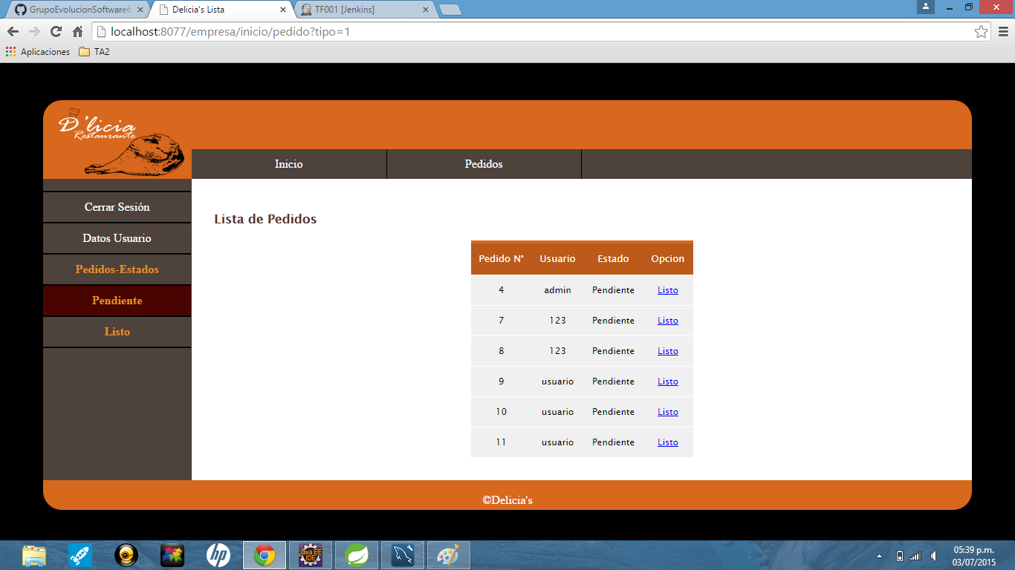

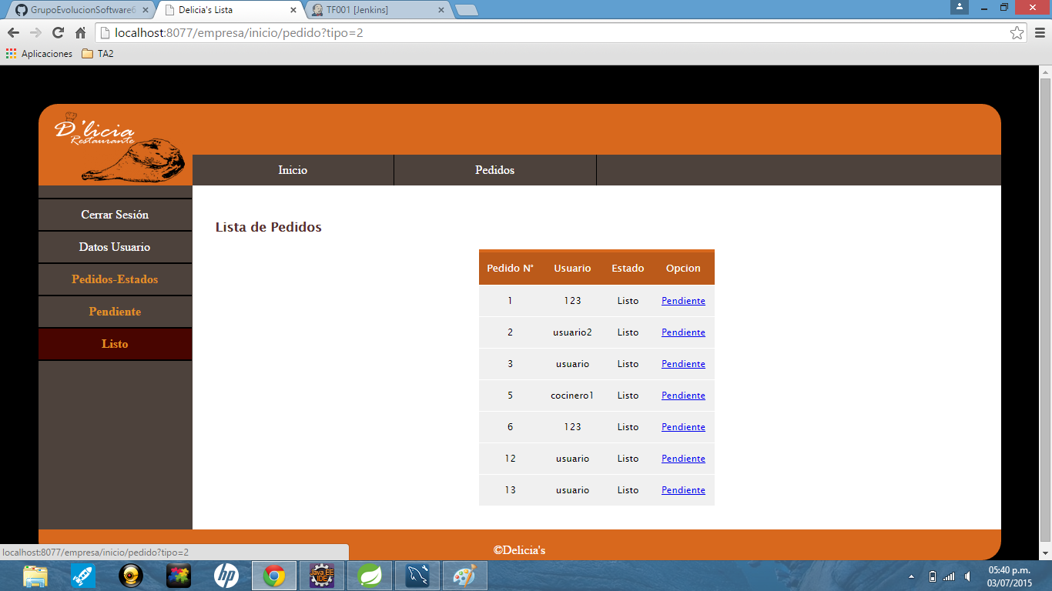

# Diagramas:

* **Diagrama de Robustez:**

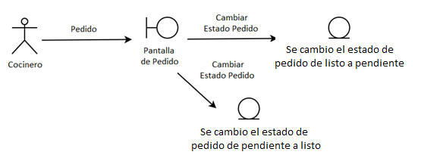

* **Diagrama de Secuencia:**

**Cambiar estado de pedido**

